

แหล่งท่องเที่ยวทางวัฒนธรรม ตำบลลานข่อย อำเภอป่าพะยอม จังหวัดพัทลง
วัดลานข่อย แหล่งท่องเที่ยวทางวัฒนธรรม ตั้งอยู่พื้นที่หมู่ที่ 1 ตำบลลานข่อย อำเภอป่าพะยอม จังหวัดพัทลุง
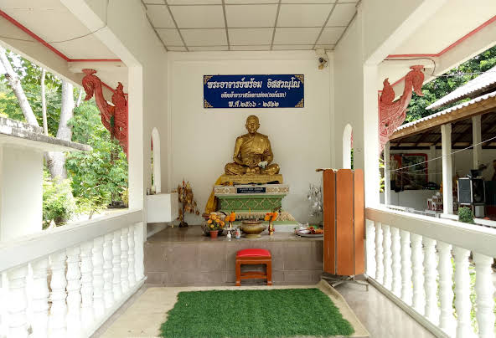
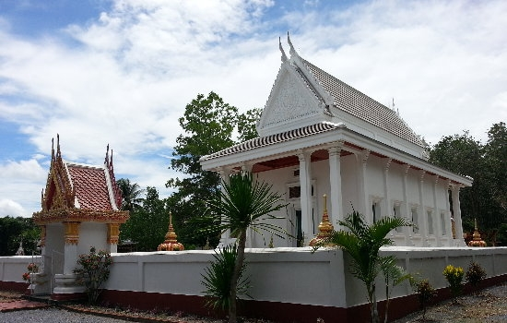
”

 | วัดลานข่อย
ประเภทสถานที่ท่องเที่ยว | สถานที่ศักดิ์สิทธิ์
สถานที่ตั้ง : | หมู่ที่ 1 บ้านลานข่อย ตำบลานข่อย อำเภอป่าพะยอม จังหวัดพัทลุง
พิกัด : | 7.89 , 99.88
รายละเอียด : | วัดลานข่อย ตั้งอยู่ที่ หมู่ ๑ ตำบลลานข่อย อำเภอป่าพะยอม จังหวัดพัทลุง เป็นวัดแรกในตำบลลานข่อย โดยหลวงพ่อพร้อม อิสสวณ โณ เป็นผู้ก่อตั้งวัดลานข่อยและเป็นเจ้าอาวาสคนแรกของวัด แต่เดิมวัดลานข่อยนั้นมีฐานะเพียงเป็นสำนำสงฆ์ชื่อว่า สำนักสงฆ์ลานธรรมขันธ์ ตั้งแต่ปี ๒๕๔๓ และได้เปลี่ยนสถานะเป็น วัดลานข่อยเมื่อปี ๒๕๐๕ วัดนี้ถือได้ว่าเป็นแหล่งรวมใจของชาวบ้านในตำบลลานข่อย และมีความสำคัญต่อวิถีชีวิตของพุทธศาสนิกชนในชุมชนเป็นอย่างมาก วัดตั้งอยู่ในแหล่งชุมชน มีร้านค้า บ้านเรือน โรงเรียน และสถานที่ราชการสำคัญใกล้เคียง ภายในวัดมีพื้นที่เป็นลานกว้าง มีอาคารและโรงเรือนสำหรับประกอบศาสนพิธีต่างๆ อุโบสถ หรือเรียกสั้นๆว่า โบสถ์ เป็นสถานที่สำคัญภายในบริเวณวัดลานข่อย เป็นสถานที่สำหรับพระภิกษุสงฆ์ใช้ทำสังฆกรรม แม้ว่าเป็นโบสถ์จะถูกสร้างขึ้นใหม่ หากแต่เป็นแหล่งรวมใจของชาวพุทธในตำบลลานข่อย อีกทั้งยังภายหลังหลวงพ่อพร้อม มรณภาพไปแล้วนั้น ด้วยแรงศรัทธาของชาวบ้านตำบลลานข่อยจึงร่วมกันสร้างรูปเหมือนของหลวงพ่อพร้อมไว้เพื่อกราบไหว้บูชาในเขตบริเวณวัดด้วย และชาวบ้านได้กล่าวขานเรื่องความศักดิ์สิทธิ์ของหลวงพ่อพร้อมหลังจากมรณภาพในเรื่องการบนบานสานกล่าว หรือที่เรียกว่า บนรับ จึงทำให้มักมีชาวบ้านมากราบไหว้เพื่อบนบาน และมากราบไหว้เพื่อแก้บนตามคำขอบนของแต่ละคน อาทิ เช่น น้ำหวาน ผลไม้ และจุดประทัด เป็นต้น และ ยังมีรูปเหมือนของปลัดเอื้อง ทีปโก อดีตเจ้าอาวาสของวัด ในปี พ.ศ. ๒๕๒๘ - ๒๕๕๑ สร้างไว้เพื่อให้ชาวบ้านกราบไหว้บูชาเช่นกัน ประวัติของหลวงพ่อพร้อม อิสสวณ โณ ท่านเป็นชาวนครศรีธรรมราช เดิมเป็นเจ้าอาวาสอยู่ที่วัดคลองแดน ตำบลรามแก้ว อำเภอหัวไทร จังหวัดนครศรีธรรมราช เป็นพระที่เก่งเป็นผู้บุกเบิกการสร้างวัดหลายแห่ง เช่น ในปี ๒๕๐๐ ท่านได้ไปสร้างบ้านธรรมรัตน์ อำเภอบางสะพาน จังหวัดประจวบคีรีขันธ์ ปัจจุบันเป็นวัดธรรมรัตน์ และในปี ๒๕๐๕ ท่านได้มาสร้างวัดลานข่อย ก่อนจะกลับไปทีวัดธรรมรัตน์และมรณภาพที่นั่นในปี ๒๕๕๗ เนื่องจากเป็นพระรูปแรกที่มาสร้างวัดและเป็นเจ้าอาวาสของวัดลานข่อย ชาวบ้านได้ให้ความเคารพนับถือกราบไหว้ อีกทั้งมีการกล่าวขานว่าท่านเป็นพระที่มีวาจาสิทธิ์

“ร่วมคิด ร่วมตัดสินใจ ร่วมแก้ปัญหา ร่วมพัฒนา และร่วมรักษาผลประโยชน์

